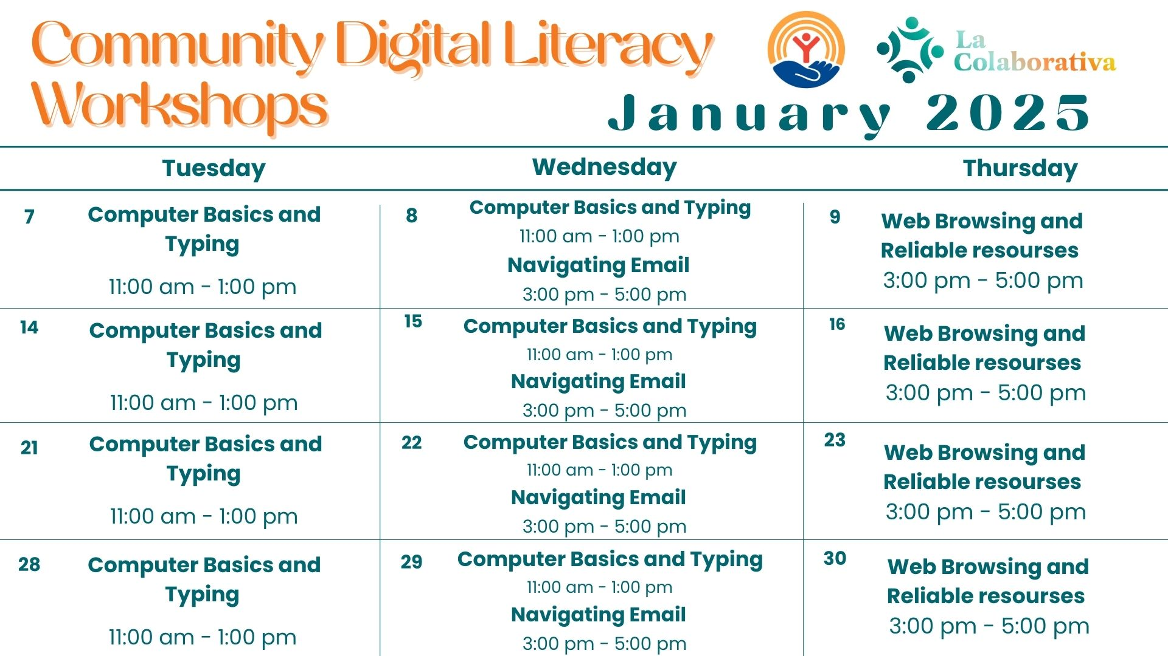
WHERE: La Colaborativa, Survival Center, 63 6th Street, Chelsea
If you need more information, email: catherinet@la-colaborativa.org
NO NEED TO REGISTER, JUST COME AND JOIN OUR WORKSHOP
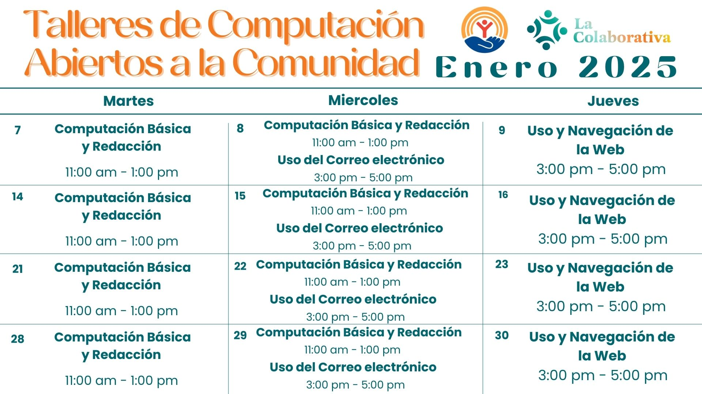
DONDE: La Colaborativa, Survival Center, 63 6th Chelsea St.
Necesitas más Información, escribeme: catherinet@la-colaborativa.org
NO NECESITAS INSCRIBIRTE, SOLO VEN Y ÚNETE A NUESTROS TALLERES!

